1 | 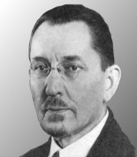 | Потапов Сергей Михайлович  1873-1957 | - основатель отечественной криминалистики  - инициатор создания теории крим. идентификации  1946 г. - Введение в криминалистику  1948 г. - Судебная фотография
2 | 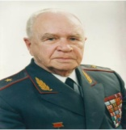 | Белкин Рафаил Самуилович  1922-2001 | - автор концепции отражения: фундамента криминалистики  1964 г. - Эксперимент в следст.., суд. и экспертной практике  1968 г. - дал понятие криминалистики  1979 г. - Курс советской криминалистики
3 | 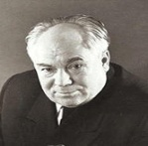 | Герасимов Михаил Михайлович  1907-1970 | - автор методики восстановления внешнего облика человека на основе скелетных останков  1955 г. – Восстановление лица по черепу
4 | 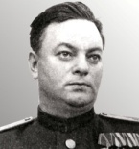 | Шавер Борис Матвеевич  1908-1951 | 1939 г. - Расследование отдельных видов преступлений  1941 г. – Руководство по расследованию преступлений
5 | 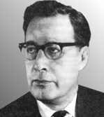 | Винберг Абрам  Ильич  1908-1989 | 1950г. – Криминалистика: учебник (совм. с Шавер Б.М.)  1956 г. - Криминалистическая экспертиза в уголовном процессе
6 | 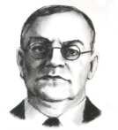 | Якимов Иван Николаевич  1884-1954 | - исследовал различные виды следственного осмотра  - разработал основные положения тактики обыска  - единый методический подход к расследованию преступлений  1925 г. – Криминалистика. Уголовная тактика
7 | 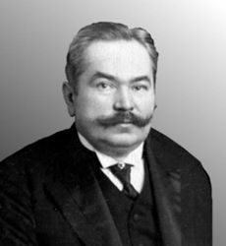 | Трегубов Сергей Николаевич  1866-1945 | 1915 г. – дал понятие криминалистики  1908 г. - Настольная книга криминалиста-практика  1912 г. - Научная техника расследования преступлений
8 | 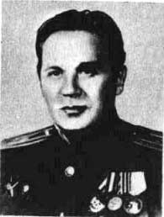 | Комаринец Борис Максимович  1910-1979 | 1955 г. – Криминалистическое отождествление огнестрельного оружия по стреляным гильзам  1961 г. – Идентификация огнестрельного оружия по выстрелянным пулям
9 | 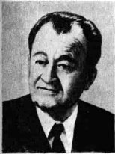 | Митричев Степан Петрович  1904-1977 | 1956г. - Предмет, метод и система советской криминалистики»  1973г. – Методика расследования отдельных видов преступлений
10 | 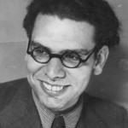 | Ароцкер Лев Ефимович  1927-1980 | Почерковедение  Проблемы использования криминалистических средств, методов и рекомендаций в судебном разбирательстве  1964 г. - Использование данных криминалистики в судебном разбирательстве уголовных дел
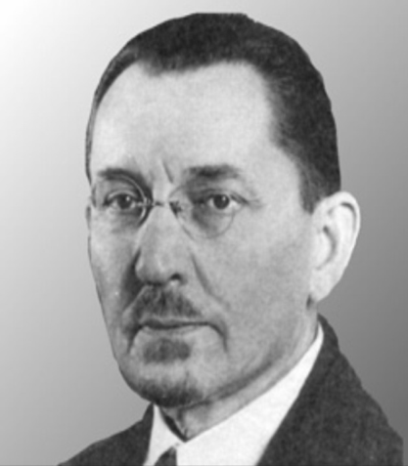
Термины по истории криминалистики Вариант 2

